1) Pasūtītājs nepiemēro Publisko iepirkumu likumā noteiktās iepirkuma procedūras, jo paredzamā līgumcena ir līdz EUR 10000,00 bez PVN (ņemot vērā Publisko iepirkumu likuma 8.panta ceturtajā daļā, 9.panta pirmajā daļā un 11.panta sestajā daļā noteikto).
2) Cenu aptauja tiek veikta, lai izpildītu Publiskas personas finanšu līdzekļu un mantas izšķērdēšanas novēršanas likuma 3.panta trešās daļas prasības.
3) Ir piemērojams ar Daugavpils valstspilsētas pašvaldības izpilddirektora p.i. 2023.gada 17.aprīļa rīkojumu Nr.98e apstiprināto Daugavpils valstspilsētas pašvaldības noteikumu par iepirkumu organizēšanu 58.punkts.

Apstiprinu
Daugavpils valstspilsētas pašvaldības izpilddirektora p.i.
________________T.Dubina

Daugavpilī, 2023.gada 26.septembrī

Daugavpils pašvaldības centrālās pārvaldes Administratīvais departaments

uzaicina potenciālos pretendentus piedalīties aptaujā par līguma piešķiršanas tiesībām

„Datortīkla pārbūve, piekļuves sistēmas uzstādīšana un savienošana ar ugunsgrēka atklāšanas un trauksmes signalizācijas sistēmu objektā Saules ielā 7, Daugavpilī”
Nr. DPCP 2023/24
- Pasūtītājs:
Līguma slēdzējs un Pakalpojuma apmaksātājs | Daugavpils valstspilsētas pašvaldība
Adrese | Krišjāņa Valdemāra iela 1, Daugavpils, LV-5401
Reģ.Nr. | 90000077325
Pasūtītājs un pakalpojuma saņēmējs | Daugavpils pašvaldības centrālā pārvalde, Reģ. Nr. 40900039957,  Krišjāņa Valdemāra iela 1, Daugavpils, LV-5401
Kontaktpersonas: | Personāla un informācijas sistēmu vadības nodaļas vecākais datortīkla administrators Dmitrijs Burunovs,  mob.tālr. 26599500, 65404300  e-pasts: dmitrijs.burunovs@daugavpils.lv .
Darba laiks | Pirmdiena | No 08.00 līdz 12.00 un no 13.00 līdz 18.00
Darba laiks | Otrdiena, Trešdiena, Ceturtdiena | No 08.00 līdz 12.00 un no 13.00 līdz 17.00
Darba laiks | Piektdiena | No 08.00 līdz 12.00 un no 13.00 līdz 16.00

- Zemsliekšņa iepirkuma nepieciešamības apzināšanās datums: 2023.gada 26.septembrī.
- Zemsliekšņa iepirkuma mērķis: Datortīkla pārbūve, piekļuves sistēmas uzstādīšana un savienošana ar ugunsgrēka atklāšanas un trauksmes signalizācijas sistēmu objektā Saules ielā 7, Daugavpilī.
- Paredzamā līgumcena: līdz EUR 9999.00 (deviņi tūkstoši deviņi simti deviņdesmit deviņi euro un 00 centi) bez PVN.
- Līguma darbības termiņš: 1 (viens) mēnesis no līguma parakstīšanas brīža.
- Pakalpojuma uzskaitījums (apjomi) noteikts 2.pielikumā.
- Nosacījumi dalībai aptaujā:
7.1. Pretendents ir reģistrēts komercreģistrā Latvijā;
7.2. Cenā iekļautas visas izmaksas, kas saistītas ar iepirkuma priekšmeta izpildi, ietverot visus piemērojamos nodokļus un nodevas u. c. maksājumus.
7.3. Cenu aptaujā noteiktajā kārtībā pretendents var iesniegt tikai vienu piedāvājumu par visu iepirkuma priekšmetu kopā. Piedāvājumu variantu iesniegšana nav atļauta.
7.4. pretendentam nav pasludināts maksātnespējas process vai uzsākta likvidācija. Šo informāciju pasūtītājs iegūst publiskajās datu bāzes.
7.5. Piedāvājums jāparaksta personai, kura likumiski pārstāv Pretendentu, vai ir pilnvarota pārstāvēt Pretendentu šajā zemsliekšņa iepirkuma procedūrā (iesniedzot pilnvaras oriģinālu);
7.6. pretendentam nav VID administrēto nodokļu parādu, kuru kopsumma pārsniedz 150,00 EUR (viens simts piecdesmit eiro 00 centu) apmērā. Šo informāciju pasūtītājs iegūst publiskajā datu bāzē.
7.7. Pretendents, iesniedzot Piedāvājumu, nav tiesīgs atsaukties uz apakšuzņēmēju, kā personu, uz kuras iespējām tas balstās, lai apliecinātu savu atbilstību noteiktajām prasībām
- Pretendentu iesniedzamie dokumenti:
8.1. Pretendenta pieteikums dalībai aptaujā, kas sagatavots atbilstoši 1.pielikumā norādītajai formai;
8.2. Finanšu – Tehniskais piedāvājums (3.pielikums).
9. Piedāvājuma izvēles kritēriji – atbilstošs piedāvājums ar viszemāko cenu. Piedāvājums par atbilstošu tiks atzīts tika tādā gadījumā, ja Pretendents spēj nodrošināt visas Finanšu – Tehniskajā piedāvājumā (3.pielikums) izvirzītās prasības, turklāt ir iesniedzis pienācīgi aizpildītu pieteikumu dalībai aptaujā, kas sagatavota atbilstoši šī uzaicinājuma 1.pielikumā norādītajai formai.
10. Piedāvājums iesniedzams līdz 2023.gada 3.oktobrim, plkst.10:00 personiski pēc adreses K.Valdemāra iela 1, Daugavpils, LV-5401, 1.stāvā, pašvaldības informācijas birojā vai elektroniskā veidā uz info@daugavpils.lv . Iesniedzot piedāvājumu elektroniski, piedāvājumam obligāti jābūt parakstītam ar drošu elektronisko parakstu un laika zīmogu.
Ja piedāvājumu iesniedz personiski, tas iesniedzams aizlīmētā, aizzīmogotā aploksnē/iepakojumā, uz kuras jānorāda:
10.1. pasūtītāja nosaukums un juridiskā adrese;
10.2. pretendenta nosaukums, reģistrācijas numurs un juridiskā adrese, iepirkuma nosaukums – ““Datortīkla pārbūve, piekļuves sistēmas uzstādīšana un savienošana ar ugunsgrēka atklāšanas un trauksmes signalizācijas sistēmu objektā Saules ielā 7, Daugavpilī”, Nr. DPCP 2023/24””;
10.3. atzīme: „Neatvērt līdz 2023.gada 3.oktobrim, plkst.10:00”.
Piedāvājumam jābūt cauršūtam tā, lai dokumentus nebūtu iespējams atdalīt. Ja Pretendents piedāvājumā iesniedz dokumenta/-u kopiju/-as, kopijas/-u pareizība ir jāapliecina.
Piedāvājums jāsagatavo latviešu valodā. Citā valodā sagatavotiem piedāvājuma dokumentiem jāpievieno pretendenta apliecināts tulkojums latviešu valodā.
Piedāvājums jāparaksta pretendenta paraksttiesīgai personai. Ja piedāvājumu cenu aptaujā paraksta pretendenta pilnvarota persona, pretendenta atlases dokumentiem pievieno attiecīgo pilnvaru.
PIELIKUMĀ:
- Pieteikuma forma;
- Darba uzdevums;
- Finanšu - Tehniskā piedāvājuma forma.
Atbildīgā persona:
Personāla un informācijas sistēmu vadības nodaļas
vecākais datortīkla administrators Dmitrijs Burunovs _____________________
Saskaņots:
Administratīvā departamenta vadītāja Žanna Kobzeva __________________

Daugavpilī, 2023.gada 26.septembrī

1.Pielikums aptaujai

„Datortīkla pārbūve, piekļuves sistēmas uzstādīšana un savienošana ar

ugunsgrēka atklāšanas un trauksmes signalizācijas sistēmu objektā Saules ielā 7, Daugavpilī””

PIETEIKUMS DALĪBAI APTAUJĀ
Daugavpilī
Pretendents
________________________________________________________________________
(nosaukums)
Reģistrācijas Nr. ____________________________________________________________
Juridiskā adrese __________________________________________________________________________

Nodokļu maksātāja (PVN) reģistrācijas Nr. _______________________________________

tālr., fakss__________________________ e-pasts__________________________________

Kontaktpersonas amats, vārds, uzvārds, tālr.
__________________________________________________________________________
__________________________________________________________________________

Bankas rekvizīti ____________________________________________________________________________________________________________________________________________________
_________________________________________________________________________

- Piesakās piedalīties aptaujā par līguma slēgšanas tiesībām aptaujā „Datortīkla pārbūve, piekļuves sistēmas uzstādīšana un savienošana ar ugunsgrēka atklāšanas un trauksmes signalizācijas sistēmu objektā Saules ielā 7, Daugavpilī”.
- Apņemas ievērot aptaujas prasības.
- Apliecina, ka ir iesniedzis tikai patiesu informāciju.
- Pakalpojuma cenā iekļautas visas izmaksas, kas saistītas ar iepirkuma priekšmeta izpildi, ietverot visus piemērojamos nodokļus un nodevas u. c. maksājumus.
- Apliecina, ka ir pieredze tehniskajā specifikācijā minēto pakalpojumu veikšanā;
- Apliecina, ka piedāvājums ir spēkā 30 (trīsdesmit) dienas no piedāvājuma iesniegšanas brīža, kā arī visā līguma darbības laikā (gadījumā, ja tiks piešķirtas līguma slēgšanas tiesības);
- Nosacījumi skaidri un saprotami:
- Kabeļu instalācijas veikt ēkas iekšpusē koncentrējot kabeļu trases ēkas gaiteņos un ar kabeļu ievadiem attiecīgajos kabinetos. Izmantot esošus stāvvadus paplašinot vai atbrīvojot vietu no liekiem kabeļiem
- Darbam izmantot datu kabeli vismaz Cat.5e 4x2x0.5 LSZH
- Gaiteņos kabeļu montāžu veikt PVC kabeļu kanālos
- Kabinetos kabeļu montāžu veikt PVC kabeļu kanālos līdz rozetei
- WiFi punktiem paredzēt kabeļu rezervi vismaz 1m. Uzstādīt RJ45 gala apdari WiFi antenai
- Pārejas starp telpām izmantot PVC caurules un atbalstošu caurumu aizdari saskaņā ar esošiem normatīviem aktiem
- Veikt tīkla vadu pieslēgšanu pie komutācijas paneļiem servertelpā
- Veikt esoša komutācijas skapja pārbūves darbus
- Pieslēguma punktu ierīkošanai jāizmanto vienotas strukturētas kabeļu sistēmas izveides principi. Pieslēgumu izveidei jābūt atbilstošai Latvijas Republikā pieņemtajiem likumiem un noteikumiem
- Uzstādīt uz ieejas durvīm piekļuves kontroles sistēmu un to sasaistīt ar esošu ugunsgrēka trauksmes un atklāšanas sistēmu automātiskai atslēgšanai ugunsgrēka gadījumā
- Piekļuves kontroles sistēmai komplektā iekļaut vismaz 60 piekļuves breloki kurus ir nepieciešams ieprogrammēt, kā arī izveidot vismaz 3 piekļuves kodus piekļuvei cilvēkiem bez brelokiem
- Visām precēm un materiāliem, kas tiks pielietoti darba izpildē, jābūt jauniem un nelietotiem, kā arī tiem jāatbilst normatīvajos aktos noteiktajām prasībām
- Pretendents ir atbildīgs par precīzu darbu tehnoloģijas izvēli, saderīgu materiālu, darba rīku un mehānismu pielietošanu, kā arī par izpildāmo darbu apjomu uzmērīšanu uzdevuma veikšanai
- Materiāli jānorāda precīzi Pretendenta piedāvātie. Informācijai jābūt tik detalizētai, lai Pasūtītājs varētu izvērtēt, vai piedāvātais materiāls tiešām ir ekvivalents, ekvivalences pierādīšana ir Pretendenta, nevis Pasūtītāja pienākums. Ekvivalents nozīmē, ka cita ražotāja izstrādājumiem ir jābūt funkcionāli un pēc kvalitātes līdzīgiem un līdzvērtīgiem, tādas pašas vai augstākas kvalitātes, kā Tehniskajā dokumentācijā norādītajiem
- Pēc tīkla izbūves darbu pabeigšanas, jāveic tīkla pārbaudi ar testu rezultāti nodošanu Pasūtītājam. Pretendentam nepieciešams iesniegt iekārtu ražotāja vai tā oficiāla piegādātāja izsniegts sertifikāts vai apliecinājums par to, ka Pretendenta atbildīgie speciālisti ir kompetenti strukturēto kabeļu tīklu uzstādīšanā un testēšanā.
- Tīkla rozetes un pieslēguma vietas komutācijas panelī ir atbilstoši jānomarķē.
- Pretendentam jānodrošina, ka līguma izpildē tiek iesaistīts būvdarbu daļas vadītājs, kurš ir tiesīgs veikt elektronisko sakaru sistēmu un tīklu būvdarbu vadīšanu. Ja tas nav Pretendenta speciālists tad ir nepieciešams pievienot darbinieka apliecinājumu par gatavību piedalīties darba izpildē kā arī pievienot darbinieka sertifikāta kopiju
- Darbu izpildei Pretendentam ir jānodrošina vismaz 2 speciālisti ar spēkā esošu Bz sertifikātu. Nepieciešams pievienot darbinieku sertifikātu apliecības kopijas
- Precīzu būvdarbu apjomu un darbu izpildes grūtības pakāpi ir iespējams noteikt apsekojot objektu iepriekš sazinoties ar kontaktpersonu: Dmitrijs Burunovs, tālr.:26599500
- Piedāvājumam nepieciešamas pievienot aktu par objekta apsekošanu, kuru ir parakstījusi par apsekošanu atbildīga persona.
- Pēc darbu pabeigšana nepieciešams iesniegt tīkla izbūves izpilddokumentāciju papīra formatā 2 eksemplāros saskaņā ar esošiem noteikumiem.
- Finanšu piedāvājumu ir nepieciešams iesniegt atbilstoši Ministru kabineta 2017.gada 3.maija noteikumiem Nr. 239 „Noteikumi par Latvijas būvnormatīvu LBN 501-17 „Būvizmaksu noteikšanas kārtība”” apstiprinātajam Latvijas būvnormatīvam LBN 501-17, Excel formātā. Tāmēm jābūt iesniegtām formātā, kas saderīgs ar MS Excel lietojumprogrammu. Tāmēs jābūt ietvertām aprēķina formulām (ar izmantotu „ROUND” funkciju ar precizitāti 2 (divas) zīmes aiz komata, saglabājot visas formulas un funkcijas, kas izmantotas aprēķinos).
- Pakalpojuma cenā ir jābūt iekļautam visām iespējamām izmaksām, kuras ir saistītas ar darbu un uzdevumu izpildi, tajā skaitā materiāli, visi nodokļi un nodevas (izņemot PVN), uzstādīšanas darbi, kā arī izmaksas, kas saistītas ar formalitāšu izpildi, saskaņā ar Tehnisko specifikāciju
- Darbu izpilde var notikt pa daļām, tikai pēc telpu atbrīvošanas
- Darbu izpildes termiņš: 1 mēnesis no līguma parakstīšanas brīža.

Vārds, uzvārds, amats
Paraksts
Datums

2.Pielikums aptaujai

„ Datortīkla pārbūve, piekļuves sistēmas uzstādīšana un savienošana ar
ugunsgrēka atklāšanas un trauksmes signalizācijas sistēmu objektā Saules ielā 7, Daugavpilī”

TEHNISKĀ SPECIFIKĀCIJA

- Kabeļu instalācijas veikt ēkas iekšpusē koncentrējot kabeļu trases ēkas gaiteņos un ar kabeļu ievadiem attiecīgajos kabinetos. Izmantot esošus stāvvadus paplašinot vai atbrīvojot vietu no liekiem kabeļiem
- Darbam izmantot datu kabeli vismaz Cat.5e 4x2x0.5 LSZH
- Gaiteņos kabeļu montāžu veikt PVC kabeļu kanālos
- Kabinetos kabeļu montāžu veikt PVC kabeļu kanālos līdz rozetei
- WiFi punktiem paredzēt kabeļu rezervi vismaz 1m. Uzstādīt RJ45 gala apdari WiFi antenai
- Pārejas starp telpām izmantot PVC caurules un atbalstošu caurumu aizdari saskaņā ar esošiem normatīviem aktiem
- Veikt tīkla vadu pieslēgšanu pie komutācijas paneļiem servertelpā
- Veikt esoša komutācijas skapja pārbūves darbus
- Pieslēguma punktu ierīkošanai jāizmanto vienotas strukturētas kabeļu sistēmas izveides principi. Pieslēgumu izveidei jābūt atbilstošai Latvijas Republikā pieņemtajiem likumiem un noteikumiem
- Uzstādīt uz ieejas durvīm piekļuves kontroles sistēmu un to sasaistīt ar esošu ugunsgrēka trauksmes un atklāšanas sistēmu automātiskai atslēgšanai ugunsgrēka gadījumā
- Piekļuves kontroles sistēmai komplektā iekļaut vismaz 60 piekļuves breloki kurus ir nepieciešams ieprogrammēt, kā arī izveidot vismaz 3 piekļuves kodus piekļuvei cilvēkiem bez brelokiem
- Visām precēm un materiāliem, kas tiks pielietoti darba izpildē, jābūt jauniem un nelietotiem, kā arī tiem jāatbilst normatīvajos aktos noteiktajām prasībām
- Pretendents ir atbildīgs par precīzu darbu tehnoloģijas izvēli, saderīgu materiālu, darba rīku un mehānismu pielietošanu, kā arī par izpildāmo darbu apjomu uzmērīšanu uzdevuma veikšanai
- Materiāli jānorāda precīzi Pretendenta piedāvātie. Informācijai jābūt tik detalizētai, lai Pasūtītājs varētu izvērtēt, vai piedāvātais materiāls tiešām ir ekvivalents, ekvivalences pierādīšana ir Pretendenta, nevis Pasūtītāja pienākums. Ekvivalents nozīmē, ka cita ražotāja izstrādājumiem ir jābūt funkcionāli un pēc kvalitātes līdzīgiem un līdzvērtīgiem, tādas pašas vai augstākas kvalitātes, kā Tehniskajā dokumentācijā norādītajiem
- Pēc tīkla izbūves darbu pabeigšanas, jāveic tīkla pārbaudi ar testu rezultāti nodošanu Pasūtītājam. Pretendentam nepieciešams iesniegt iekārtu ražotāja vai tā oficiāla piegādātāja izsniegts sertifikāts vai apliecinājums par to, ka Pretendenta atbildīgie speciālisti ir kompetenti strukturēto kabeļu tīklu uzstādīšanā un testēšanā.
- Tīkla rozetes un pieslēguma vietas komutācijas panelī ir atbilstoši jānomarķē.
- Pretendentam jānodrošina, ka līguma izpildē tiek iesaistīts būvdarbu daļas vadītājs, kurš ir tiesīgs veikt elektronisko sakaru sistēmu un tīklu būvdarbu vadīšanu. Ja tas nav Pretendenta speciālists tad ir nepieciešams pievienot darbinieka apliecinājumu par gatavību piedalīties darba izpildē kā arī pievienot darbinieka sertifikāta kopiju
- Darbu izpildei Pretendentam ir jānodrošina vismaz 2 speciālisti ar spēkā esošu Bz sertifikātu. Nepieciešams pievienot darbinieku sertifikātu apliecības kopijas
- Precīzu būvdarbu apjomu un darbu izpildes grūtības pakāpi ir iespējams noteikt apsekojot objektu iepriekš sazinoties ar kontaktpersonu: Dmitrijs Burunovs, tālr.:26599500
- Piedāvājumam nepieciešamas pievienot aktu par objekta apsekošanu, kuru ir parakstījusi par apsekošanu atbildīga persona.
- Pēc darbu pabeigšana nepieciešams iesniegt tīkla izbūves izpilddokumentāciju papīra formatā 2 eksemplāros saskaņā ar esošiem noteikumiem.
- Finanšu piedāvājumu ir nepieciešams iesniegt atbilstoši Ministru kabineta 2017.gada 3.maija noteikumiem Nr. 239 „Noteikumi par Latvijas būvnormatīvu LBN 501-17 „Būvizmaksu noteikšanas kārtība”” apstiprinātajam Latvijas būvnormatīvam LBN 501-17, Excel formātā. Tāmēm jābūt iesniegtām formātā, kas saderīgs ar MS Excel lietojumprogrammu. Tāmēs jābūt ietvertām aprēķina formulām (ar izmantotu „ROUND” funkciju ar precizitāti 2 (divas) zīmes aiz komata, saglabājot visas formulas un funkcijas, kas izmantotas aprēķinos).
- Pakalpojuma cenā ir jābūt iekļautam visām iespējamām izmaksām, kuras ir saistītas ar darbu un uzdevumu izpildi, tajā skaitā materiāli, visi nodokļi un nodevas (izņemot PVN), uzstādīšanas darbi, kā arī izmaksas, kas saistītas ar formalitāšu izpildi, saskaņā ar Tehnisko specifikāciju
- Darbu izpilde var notikt pa daļām, tikai pēc telpu atbrīvošanas
- Darbu izpildes termiņš: 1 mēnesis no līguma parakstīšanas brīža

Darbu apjoms
Darbu/materiāla apraksts | Mērv. | Skaits
Esošā komutācijas skapja pārbūve | gab | 1
19” 24xRJ45 portu patch panelis Cat5e | gab | 2
19” kabeļu organizātors | gab | 2
Datu kabelis Cat5e 4x2x0.5 LSZH | gab | …
Datu rozete 1xRJ45 ar v/a kārbu CAT5E UTP | gab | 34
Kabeļu kanāls | m | …
Gluda caurule | m | …
Gofrēta caurule ar stiepli | m | …
Ugunsizturīgs silikona hermētiķis 310ml (sienu un stāvvadu aizdarei) | gab | 15
Gluda caurule (stāvvadiem) | m | …
Gofrēta caurule ar stiepli (stāvvadiem) | m | …
Autonomais kontrolieris EM | gab | 1
Kabeļu kanāls | m | …
Elektrobarošanas kabelis | m | …
Signalizacijas kabelis | m | …
Barošanas bloks ar akumulātoru | gab | 1
Elektromagnēts vismaz 275kg | gab | 1
Kronšteins elektromagnētiem | gab | 1
Plastmasas izejas poga vismaz 85x80 | gab | 1
Virsapmetuma kārba izejas pogai | gab | 1
Piekļuves breloks | gab | 60
Palīgmateriāli | kpl | 1
Izolācijas pretestības mērījumi | kpl | 1
Kabeļu testēšana | kpl | 1
Visu sistēmu palaišana un nodošana ekspluatācijā | kpl | 1
Piekļuves kontroles sistēmas savienojums ar ugunsgrēka atklāšanas un trauksmes signalizācijas sistēmu atbilstoši esošiem MK prasībām (materiālus un to apjomu ir nepieciešams norādīt atsevišķi, lai varētu novērtēt atbilstību MK prasībām) | kpl. | 1
Izpilddokumentācija | kpl. | 2

Plānotais pieslēgumu izvietojums:
1xRJ45 rozete
Kabeļa izvads Wi-Fi antenas pieslēgšanai

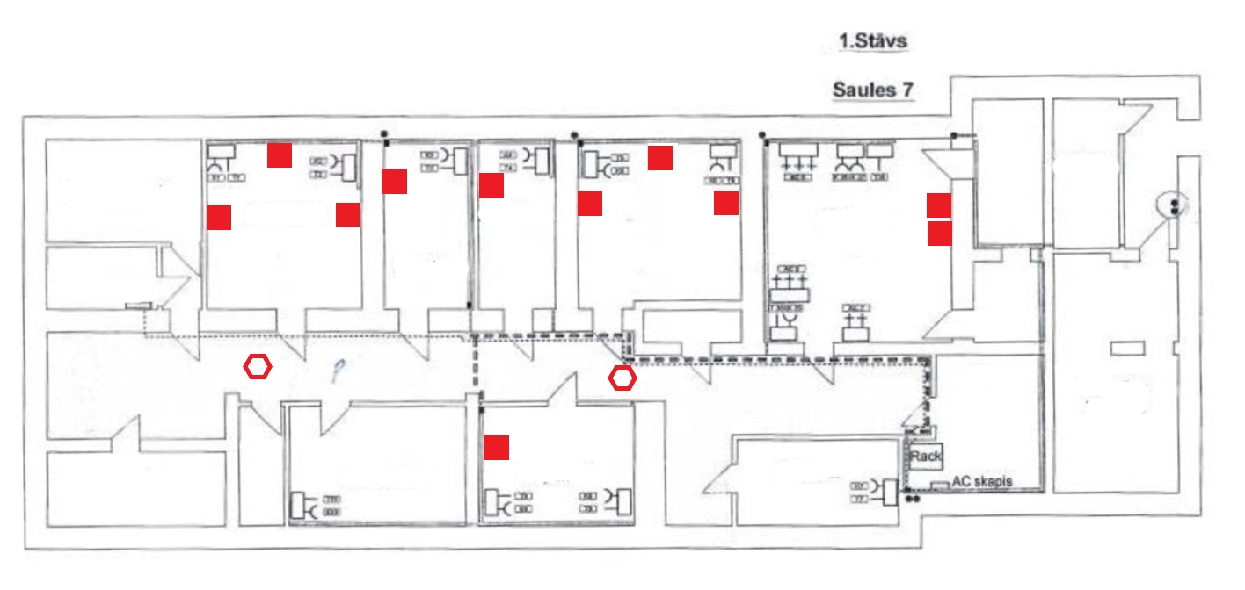
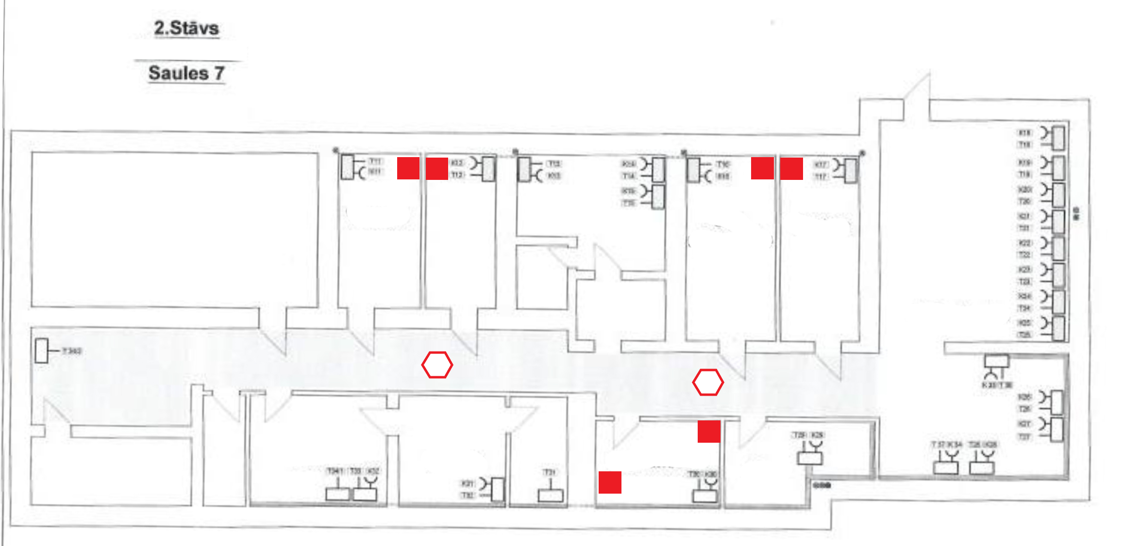
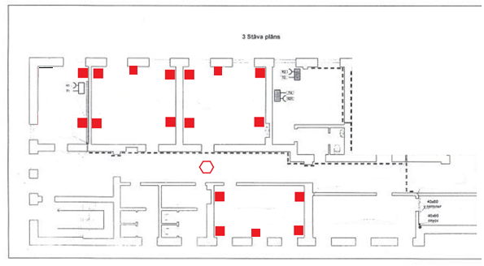

3.Pielikums aptaujai

„ Datortīkla pārbūve, piekļuves sistēmas uzstādīšana un savienošana ar
ugunsgrēka atklāšanas un trauksmes signalizācijas sistēmu objektā Saules ielā 7, Daugavpilī”

FINANŠU – TEHNISKAIS PIEDĀVĀJUMS

Daugavpilī, 2023.gada ____.oktobrī

Pretendents _____________________ atbilstoši darba uzdevumam „Datortīkla pārbūve, piekļuves sistēmas uzstādīšana un savienošana ar ugunsgrēka atklāšanas un trauksmes signalizācijas sistēmu objektā Saules ielā 7, Daugavpilī” piedāvā pakalpojuma izpildi par šādu cenu:
Darbu/materiāla apraksts | Mērv. | Skaits
Esošā komutācijas skapja pārbūve | gab | 1
19” 24xRJ45 portu patch panelis Cat5e | gab | 2
19” kabeļu organizātors | gab | 2
Datu kabelis Cat5e 4x2x0.5 LSZH | gab | …
Datu rozete 1xRJ45 ar v/a kārbu CAT5E UTP | gab | 34
Kabeļu kanāls | m | …
Gluda caurule | m | …
Gofrēta caurule ar stiepli | m | …
Ugunsizturīgs silikona hermētiķis 310ml (sienu un stāvvadu aizdarei) | gab | 15
Gluda caurule (stāvvadiem) | m | …
Gofrēta caurule ar stiepli (stāvvadiem) | m | …
Autonomais kontrolieris EM | gab | 1
Kabeļu kanāls | m | …
Elektrobarošanas kabelis | m | …
Signalizacijas kabelis | m | …
Barošanas bloks ar akumulātoru | gab | 1
Elektromagnēts vismaz 275kg | gab | 1
Kronšteins elektromagnētiem | gab | 1
Plastmasas izejas poga vismaz 85x80 | gab | 1
Virsapmetuma kārba izejas pogai | gab | 1
Piekļuves breloks | gab | 60
Palīgmateriāli | kpl | 1
Izolācijas pretestības mērījumi | kpl | 1
Kabeļu testēšana | kpl | 1
Visu sistēmu palaišana un nodošana ekspluatācijā | kpl | 1
Piekļuves kontroles sistēmas savienojums ar ugunsgrēka atklāšanas un trauksmes signalizācijas sistēmu atbilstoši esošiem MK prasībām (materiālus un to apjomu ir nepieciešams norādīt atsevišķi, lai varētu novērtēt atbilstību MK prasībām) | kpl. | 1
Izpilddokumentācija | kpl. | 2
Cena (kopā) bez PVN:
PVN
Cena ar PVN

Paraksta pretendents vai tā pilnvarota persona (pilnvarotai personai pievieno pilnvaru):

Vārds, uzvārds, amats
Paraksts, Datums

